Добрый день. Как выплатить аванс фиксированной суммой по ЗП проекту.
Настройки_Бухучет и выплаты ЗП – сроки выплаты аванса установлены 25 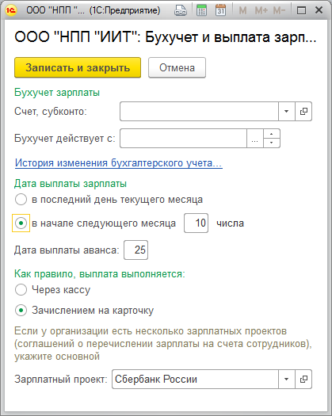
У сотрудников (Главное_Данные на нач экплуат ) установлен аванс Фиксированной суммой.
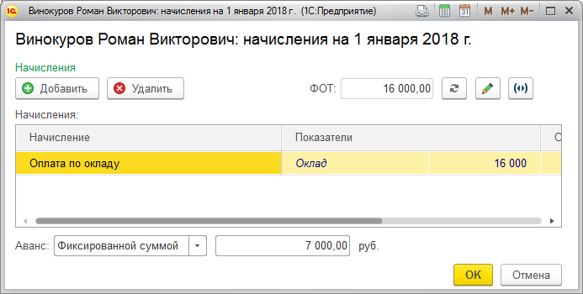
Кадры- проверяю данные по ЗП проекту установлены.
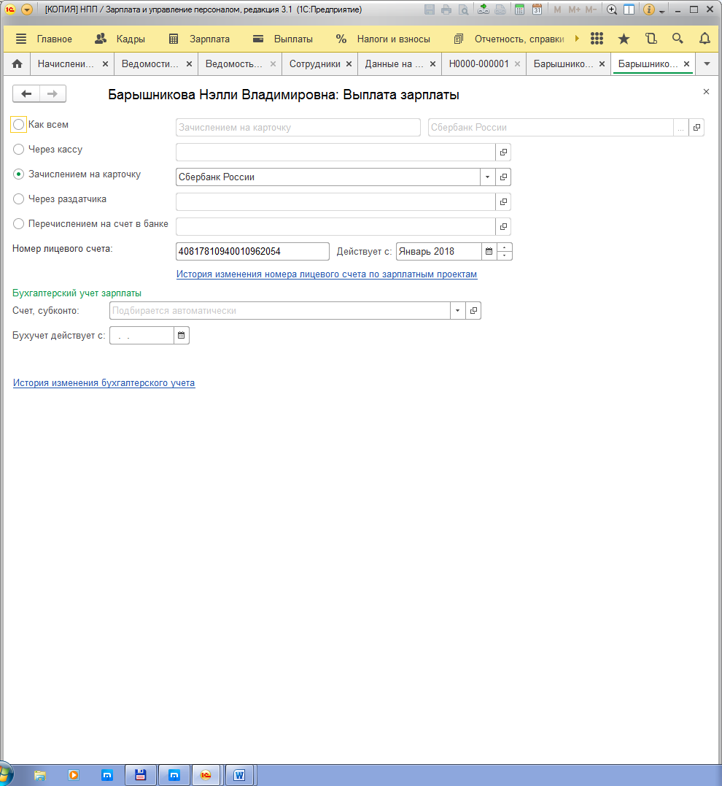
Заполняю ведомость в банк. По кнопке «Подобрать» выбираю сотрудников, но они не попадают в ведомость. (по кнопке «Заполнить» тоже ничего не получается).

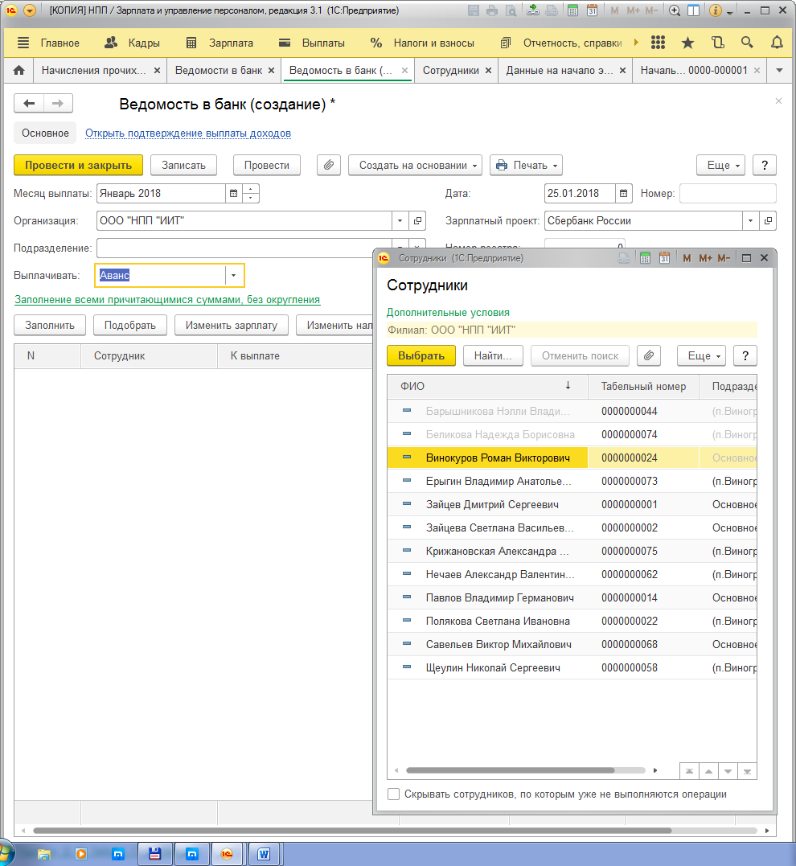
Вопрос: Что я делаю не так?
Как выплатить аванс фиксированной суммой. (без использования «аванс за первую половину месяца»
Где настроить все данные для выплаты по ЗП проекту. (Данные выгружены из ЗУП 2)
Какой способ оптимальный.

